OPIS PRZEDMIOTU ZAMÓWIENIA

- Oznaka rozpoznawcza polowa 1bz/7BOW.

Wzór oznaki zgodny z „Decyzją nr 410/MON Ministra Obrony Narodowej
z dnia 3 listopada 2011 r. w sprawie wprowadzenia odznaki pamiątkowej, oznaki rozpoznawczej oraz proporczyka na beret 1. batalionu zmechanizowanego 7. Pomorskiej Brygady Obrony Wybrzeża”.

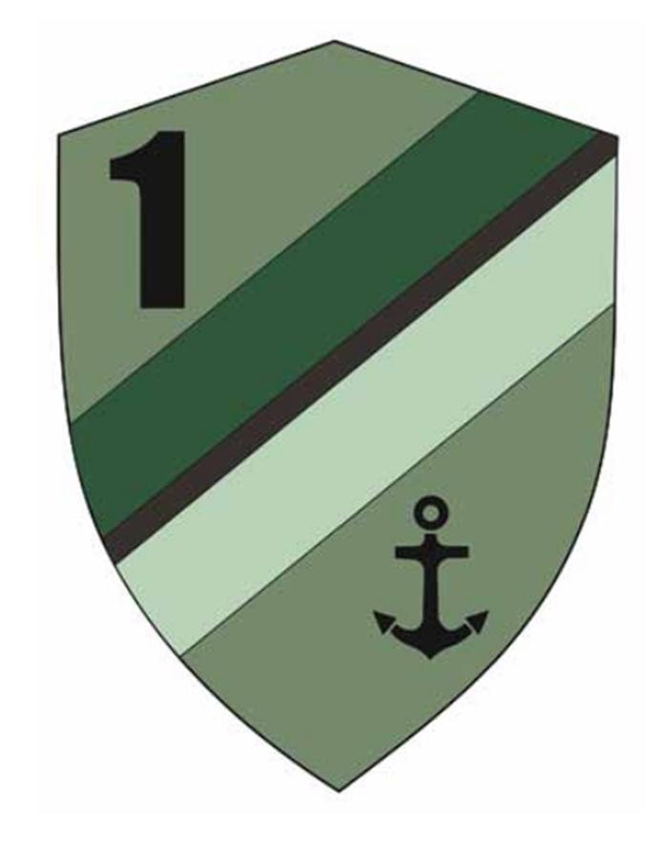

Spodnia powierzchnia wyrobu wykończona haczykową taśmą samosczepną w kolorze czarnym.

Całkowita ilość produktu do zamówienia – 300 szt. (trzysta sztuk).

- Proporczyk na beret 1bz/7BOW.

Wzór proporczyka zgodny z „Decyzją nr 410/MON Ministra Obrony Narodowej z dnia 3 listopada 2011 r. w sprawie wprowadzenia odznaki pamiątkowej, oznaki rozpoznawczej oraz proporczyka na beret 1. batalionu zmechanizowanego 7. Pomorskiej Brygady Obrony Wybrzeża”.



Proporczyk o wymiarach 15 x 45 mm z wycięciem z prawej strony do skrzyżowania przekątnych wykonany ze stali nierdzewnej pokrytej emalią z mocowaniem w postaci śruby z nakrętką o średnicy około 15 mm.

Całkowita ilość produktu do zamówienia – 500 szt. (pięćset sztuk).

- Oznaka rozpoznawcza polowa 34 brt

Wzór oznaki zgodny z „Decyzją nr 45/MON Ministra Obrony Narodowej z dnia 17 lutego 2015 r. w sprawie wprowadzenia oznaki rozpoznawczej 34. Batalionu Radiotechnicznego”

Spodnia powierzchnia wyrobu wykończona haczykową taśmą samosczepną w kolorze czarnym.

Całkowita ilość produktu do zamówienia – 400 szt. (czterysta sztuk).

- Oznaka rozpoznawcza wyjściowa 34 brt

Wzór oznaki zgodny z „Decyzją nr 45/MON Ministra Obrony Narodowej z dnia 17 lutego 2015 r. w sprawie wprowadzenia oznaki rozpoznawczej 34. Batalionu Radiotechnicznego”.

Całkowita ilość produktu do zamówienia – 200 szt. (dwieście sztuk).

- Oznaka rozpoznawcza polowa 6 WOG.

Wzór oznaki zgodny z „Decyzją nr 102/MON Ministra Obrony Narodowej z dnia 10 kwietnia 2013r. w sprawie wprowadzenia odznaki pamiątkowej oraz oznaki rozpoznawczej 6 Wojskowego Oddziału Gospodarczego”.

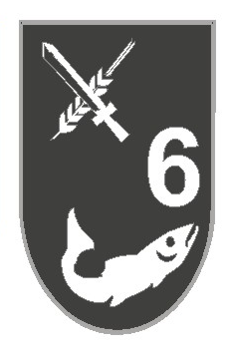

Spodnia powierzchnia wyrobu wykończona haczykową taśmą samosczepną w kolorze czarnym.

Całkowita ilość produktu do zamówienia – 250 szt. (dwieście pięćdziesiąt sztuk).

- Oznaka rozpoznawcza polowa 7 BOW.

Wzór oznaki zgodny z „Decyzją nr 350/MON Ministra Obrony Narodowej z dnia 20 października 2005r. w sprawie wprowadzenia odznaki pamiątkowej i oznaki rozpoznawczej 7. Pomorskiej Brygady Obrony Wybrzeża im gen. Bryg. Stanisława Grzmot-Skotnickiego ”.



Spodnia powierzchnia wyrobu wykończona haczykową taśmą samosczepną w kolorze czarnym.

Całkowita ilość produktu do zamówienia – 2000 szt. (dwa tysiące sztuk).
- Proporczyk na beret 7BOW.

Wzór proporczyka zgodny z „Decyzją nr 47/MON Ministra Obrony Narodowej z dnia 28 maja 2024r. w proporczyka na beret żołnierzy 7. Pomorskiej Brygady Obrony Wybrzeża im gen. bryg. Stanisława Grzmot-Skotnickiego.


Proporczyk wykonany ze stali nierdzewnej pokrytej emalią z mocowaniem w postaci śruby z nakrętka o średnicy około 15 mm.
Całkowita ilość produktu do zamówienia – 2200 szt. (dwa tysiące dwieście sztuk).

- Oznaka rozpoznawcza polowa batalionu ochrony bazy.

Wzór oznaki zgodny z „Decyzją nr 86/MON Ministra Obrony Narodowej z dnia 12 kwietnia 2016 r. w sprawie wprowadzenia odznaki pamiątkowej, oznaki rozpoznawczej oraz proporczyka na beret żołnierzy batalionu ochrony bazy w Redzikowie”.

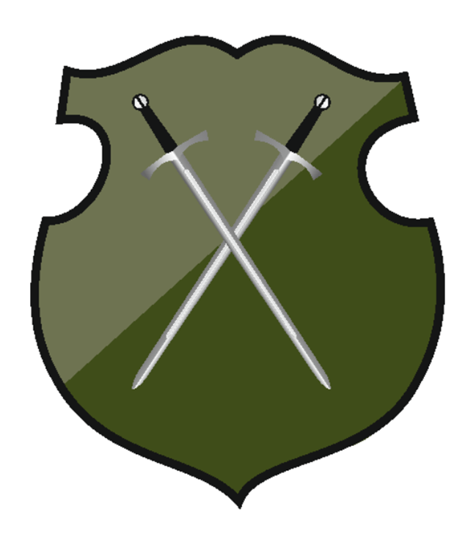

Spodnia powierzchnia wyrobu wykończona haczykową taśmą samosczepną w kolorze czarnym.

Całkowita ilość produktu do zamówienia – 600 szt. (sześćset sztuk).

- Oznaka rozpoznawcza polowa CPSP

Wzór oznaki zgodny z „Decyzją nr 431/MON Ministra Obrony Narodowej z dnia 30 października 2015r. w sprawie wprowadzenia oznaki rozpoznawczej Centralnego Poligonu Sił Powietrznych.



Spodnia powierzchnia wyrobu wykończona haczykową taśmą samosczepną w kolorze czarnym.

Całkowita ilość produktu do zamówienia – 250 szt. (dwieście pięćdziesiąt sztuk).

- Oznaka rozpoznawcza polowa CSMW.

Wzór oznaki zgodny z „Decyzją nr 88/MON Ministra Obrony Narodowej z dnia 10 kwietnia 2013 r. w sprawie wprowadzenia oznaki rozpoznawczej Centrum Szkolenia Marynarki Wojennej”.



Spodnia powierzchnia wyrobu wykończona haczykową taśmą samosczepną w kolorze czarnym.

Całkowita ilość produktu do zamówienia – 200 szt. (dwieście sztuk).

- Proporczyk na beret SPMW.

Wzór proporczyka zgodny z „Decyzją nr 151/MON Ministra Obrony Narodowej
z dnia 01 grudnia 2023r. w sprawie wprowadzenia w proporczyka na beret żołnierzy Szkoły Podoficerskiej Marynarki Wojennej im. Chor. mar. Stanisława Brychcy.

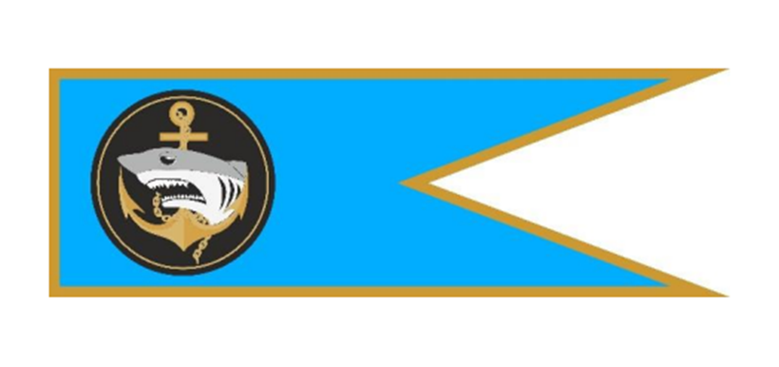
Proporczyk o wymiarach 15 x 45 mm z wycięciem z prawej strony do skrzyżowania przekątnych wykonany ze stali nierdzewnej pokrytej polimerem z mocowaniem w postaci śruby z nakrętką o średnicy około 15 mm.
Całkowita ilość produktu do zamówienia – 100 szt. (sto sztuk).

- Oznaka identyfikacyjna z nazwiskiem do ubioru polowego wzór 133A/MON

Wzór oznaki zgodny z „Rozporządzeniem Ministra Obrony Narodowej z dnia
20 maja 2022 r. w sprawie noszenia umundurowania przez żołnierzy” (Dz.U. poz. 1237, z późn. zm.). wg WDTT 133A/MON

Całkowita ilość produktu do zamówienia – 880 szt. (osiemset osiemdziesiąt szt. )

- Apaszka kompanii honorowej 7 BOW

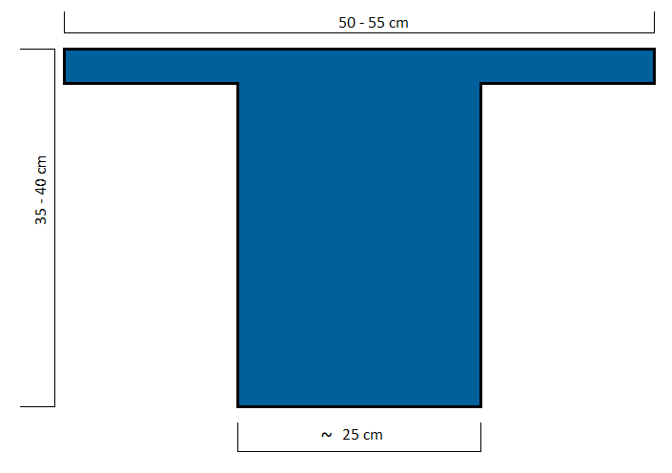

Kolor niebieski CMYK – C:95 M:49 Y:0 K21
RGB – R:0 G:96 B:156

Całkowita ilość produktu do zamówienia – 40 szt. (czterdzieści szt. )

Zamawiający przedstawi Wykonawcy rzeczywiste wzorcowe egzemplarze oznak z poz. 1-6, 8-10.
Przed wykonaniem poz. 7 i 11 Wykonawca prześle do Zamawiającego po jednym egzemplarzu w celu ich akceptacji.
Wykonawca przedstawi zaświadczenie od Wojskowego Ośrodka Badawczo-Wdrożeniowego Służby Mundurowej o posiadaniu zakładowego wzoru Oznaki identyfikacyjnej z nazwiskiem do ubioru polowego wz. 133A/MON
Wykaz nazwisk do wykonania oznak identyfikacyjnych z nazwiskiem, z podziałem na jednostki wojskowe, Zamawiający dostarczy Wykonawcy po podpisaniu umowy na wykonanie powyższej dostawy.

